
Esquemas Gráficos – Iluminación LED 74 VCC, Locomotoras EMD
Esquemas Gráficos – Sistema de Iluminación LED en red de 74 VCC, Locomotoras EMD
Oct 5, 2026 · ​@Ricardo
Vistas gráficas del sistema propuesto en ​Doc: esquema eléctrico, esquema de control y vista de componentes.
1. Esquema eléctrico general
La red de 74 VCC, la batería, el generador auxiliar y el panel de cabina no cambian: cada uno de los 8 circuitos de alumbrado existentes termina ahora en un MCI en lugar de una ampolleta.
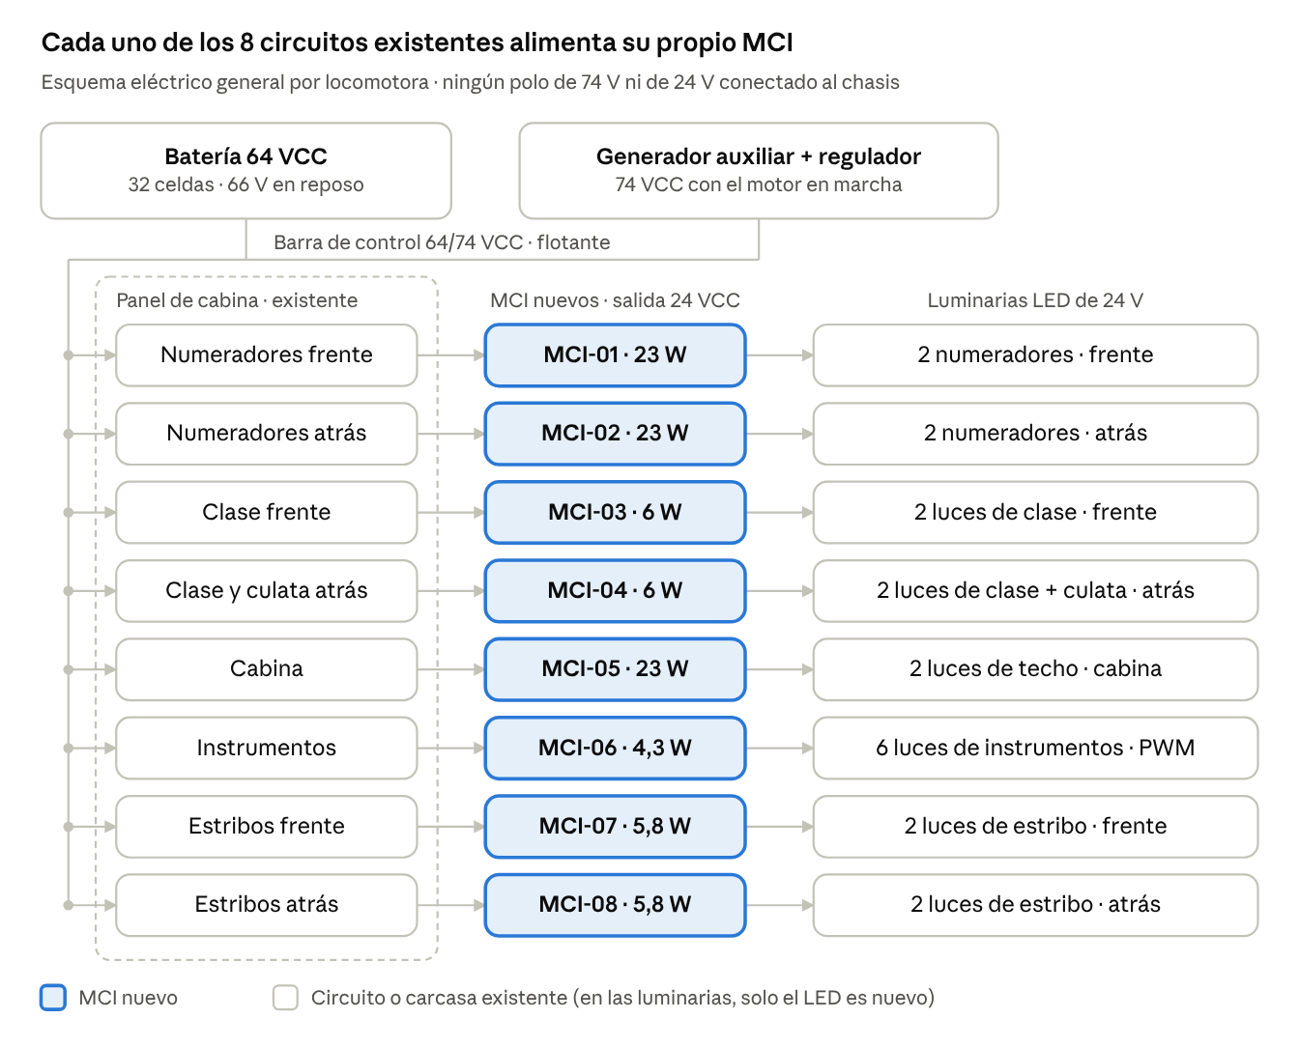
Esquema eléctrico general · 8 circuitos por locomotora
Page 1 of 5

Esquemas Gráficos – Iluminación LED 74 VCC, Locomotoras EMD
Cada MCI se instala junto a sus luminarias y se conecta a los dos conductores (+ / −) que ya llegan a ese punto. Su protección interna (fusible de 2 A, TVS y fusibles de rama de 1 A) se detalla en la sección 3.
2. Esquema de control
No se agrega lógica de control nueva: cada interruptor de cabina existente enciende y apaga su MCI, y el MCI entrega 24 V regulados a sus luminarias.
2.1 Mando y atenuación
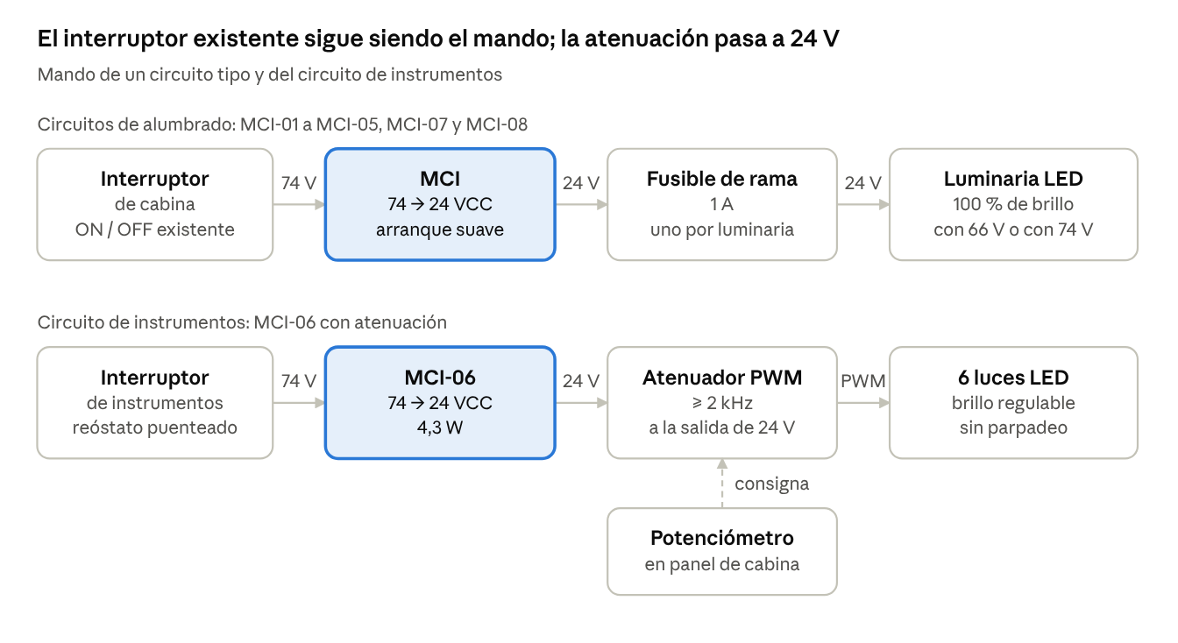
Esquema de control · circuito tipo y circuito de instrumentos
La única modificación de mando está en instrumentos: el reóstato de 74 V se puentea y el brillo se regula con un atenuador PWM a la salida de 24 V de MCI-06, comandado por un potenciómetro en el panel.
Page 2 of 5

Esquemas Gráficos – Iluminación LED 74 VCC, Locomotoras EMD
2.2 Respuesta según el estado del motor
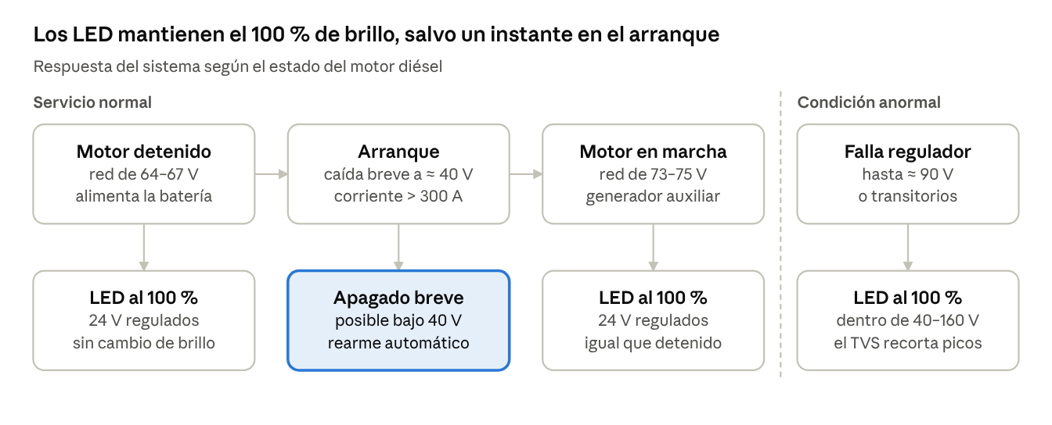
Respuesta según el estado del motor · 4 estados
El brillo es el mismo con el motor detenido o en marcha. Solo durante el giro de arranque, si la red cae bajo 40 V, el MCI puede apagarse un instante y se reenciende solo.
3. Vista de componentes
Cada MCI es una caja de aluminio con cinco componentes, y cada luminaria es un perfil de aluminio con tira LED montado dentro de la carcasa existente.
Page 3 of 5

Esquemas Gráficos – Iluminación LED 74 VCC, Locomotoras EMD
3.1 Caja MCI
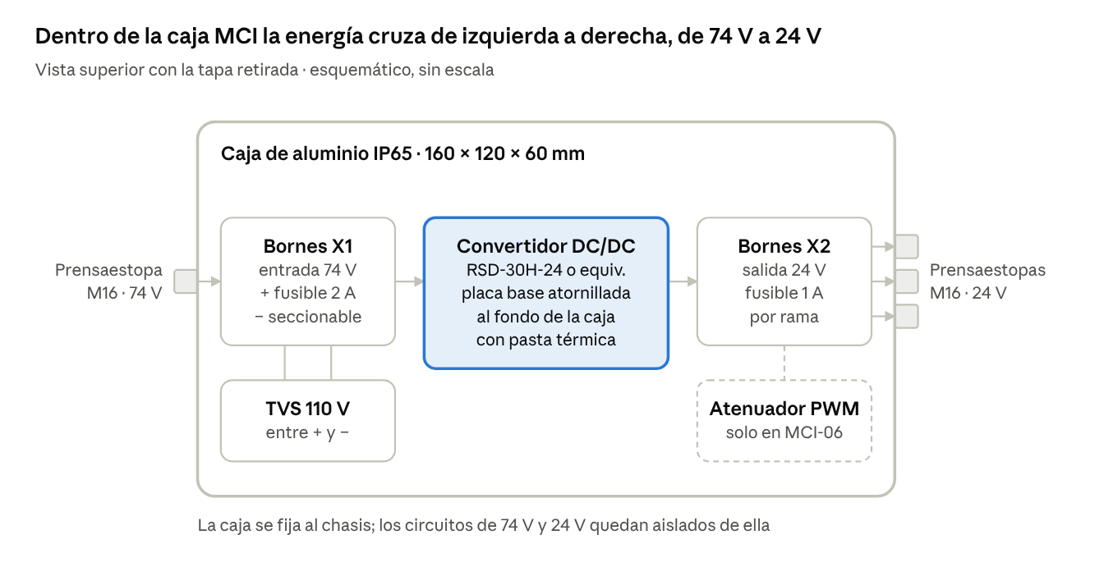
Caja MCI · vista superior con tapa retirada
La energía entra a 74 V por la izquierda, cruza el convertidor y sale a 24 V por la derecha. El
TVS va en paralelo con la entrada y el atenuador PWM se agrega solo en MCI-06.
Componente | Especificación | Cantidad por caja
Bornes de entrada X1 | Portafusible seccionable, fusible retardado 2 A, ≥ 125 VCC | 1 juego (+ / −)
Supresor TVS | Bidireccional, 5 kW, 110 V de trabajo | 1
Convertidor DC/DC | 40–160 VCC → 24 VCC, 30 W, EN 50155 | 1
Bornes de salida X2 | Portafusibles con fusible 1 A | 1 por rama
Prensaestopas | Metálicos M16, IP65 | 1 de entrada + 1 por rama
Atenuador PWM | 24 VCC, ≥ 2 kHz | Solo en MCI-06
Page 4 of 5

Esquemas Gráficos – Iluminación LED 74 VCC, Locomotoras EMD
3.2 Luminaria LED
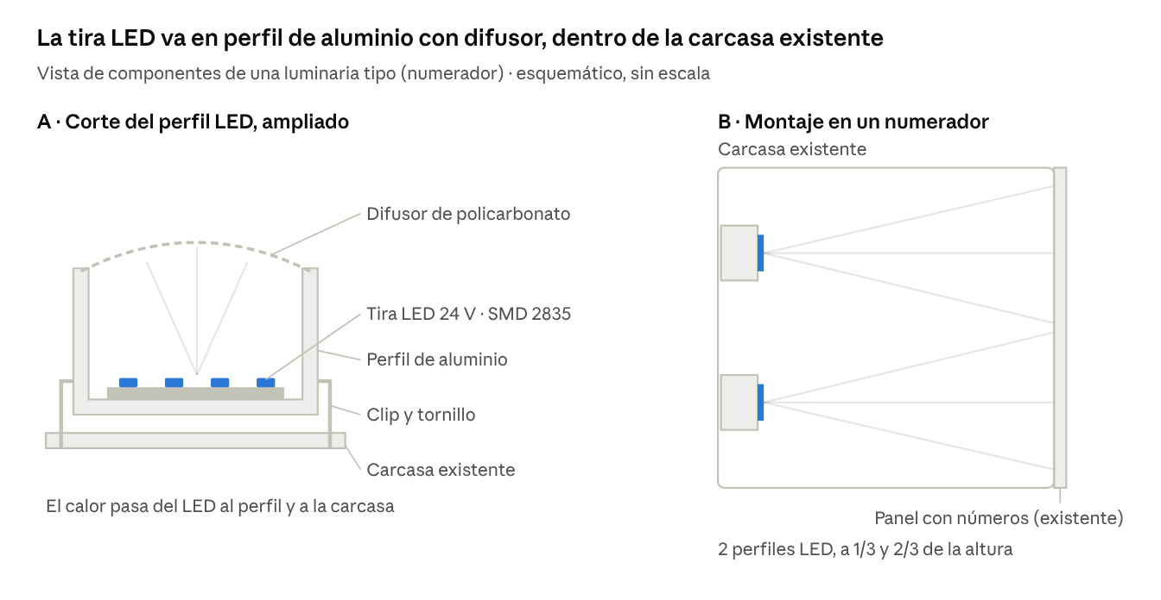
Luminaria LED tipo · corte del perfil y montaje en numerador
Dos perfiles por numerador iluminan el panel desde atrás. El difusor evita que se vean los
puntos de LED y el perfil conduce el calor hacia la carcasa.
Page 5 of 5

